Очень часто представление взрослых и детей об опасностях, подстерегающих их на улице, не совпадает. Стоит особенно подробно разобрать все возможные ситуации.  Список опасностей может быть, например, следующим: движущиеся автомобили, оживленные дороги и все, что с ними связано; автомобили и другие транспортные средства, припаркованные во дворах и на обочинах дорог; постройки, деревья и прочие объекты, закрывающие обзор пешеходам; скользкие дороги и тротуары; канализационные люки; строительные леса, лестницы и т.п.; сосульки на крышах домов в зимне-весенний период; отсутствие освещения; животные (агрессивные уличные и домашние собаки; кошки и птицы как источник переноса инфекций и пр.); люди, склонные к агрессивному поведению (пьяные, неадекватные и т.п.); уличные грабители и хулиганы.  Задача родителей – не запугать детей, а предупредить их о возможных опасностях. Для особо впечатлительных пугающие истории могут стать источником страхов, нарушить нормальную адаптацию к внешнему миру, вызвать чрезмерную боязливость, тревожность, превратить в неврастеников. Поэтому при проведении бесед на данную тему родители должны быть внимательны и учитывать индивидуальные психологические особенности каждого ребёнка.  1.2. Обойти с ребёнком все близлежащие улицы, отмечая потенциально опасные места. При выборе безопасного варианта выбираются места перехода улиц наиболее легкие и безопасные для ребенка. Пешеходный переход со светофором более безопасный, чем пешеходный переход без светофора. Улица и участки, где не затруднен переход проезжей части (нет густых кустов, деревьев, стоящих машин, особенно крупногабаритных), более безопасны, чем улица со стоящими машинами и другими предметами, закрывающими обзор и т.д.  1.3. Обозначьте «островки безопасности». Ими могут быть: школа, продуктовый магазин или банк (там почти всегда есть охранник), отделение полиции, пожарная часть, библиотека и т.п.  2. Разработайте маршрут движения ребенка «Дом–Школа–Дом». |  | 3. Пройдите с ребенком этим маршрутом в спокойном темпе, засеките время движения.  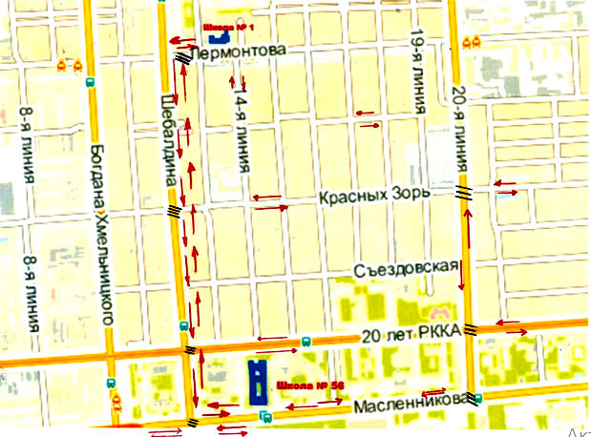  4. Нарисуйте план разработанного маршрута, нанеся его на схему расположения улиц от дома до школы. При оформлении маршрута на листе сплошной линией со стрелкой обозначается путь движения из дома в школу, путь из школы домой обозначается так же, возможно другим цветом. Укажите на плане время движения.  5. Заключите «договор» с ребенком, согласно которому он будет двигаться только по согласованному с вами безопасному маршруту, не будет нигде срезать путь, а также не будет оставаться на школьном дворе, когда все одноклассники уже разошлись по домам. Этот договор – основа уличной безопасности. Но в первое время установите негласный контроль за передвижениями ребенка.  Шаг 3. Порядок использования маршрута «Дом– Школа– Дом»  1. После составления маршрута родители, сопровождающие сына или дочь в школу и обратно, добиваются практического овладения школьниками методами безопасного движения по маршруту, понимания ими всех опасностей, которые указаны в описанном маршруте.  2. Сопровождая школьника, родители отрабатывают привычку заблаговременного выхода из дома, отсутствия спешки, перехода улицы только шагом, строго под прямым углом, не наискосок, тщательного осмотра дороги перед переходом, даже если она пустынна.  3. Крайне важно добиваться, чтобы любой предмет, мешающий осмотреть улицу, сам по себе рассматривался школьниками как сигнал опасности. |  |  | бюджетное общеобразовательное учреждение  г. Омска  «Средняя общеобразовательная школа № 56 с углубленным изучением отдельных предметов»  «Безопасный маршрут  «Дом-Школа-Дом»  Памятка родителям по безопасному маршруту обучающихся  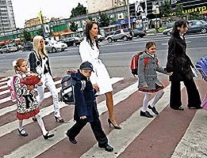  Омск 2025
Уважаемые родители!  Помогите вашему ребенку сохранить жизнь и здоровье на дороге.  Вместе с детьми составьте схему безопасного маршрута «Дом — Школа — Дом» с детальным описанием особенностей каждого перехода через дорогу и мест, требующих повышенного внимания.  Памятка для родителей  «Безопасный маршрут следования  «Дом–Школа–Дом»  Шаг 1.  1. Маршрут движения школьника «Дом–Школа-Дом» — это документ, в котором сочетается схема и описание рекомендуемого пути движения школьника из дома в школу и обратно.  2. Маршрут «Дом–Школа-Дом» разрабатывается родителями с участием школьников.  3. Цель маршрута «Дом–Школа–Дом»:  - повысить безопасность движения ребенка в школу и обратно;  - обучить ребенка ориентироваться в дорожных ситуациях на пути движения в школу и из школы.  4. Маршрут в школу должен быть не обязательно самым коротким, не обязательно самым быстрым, но обязательно – самым безопасным для вашего ребенка.  5. Работать с ребенком над выработкой навыков безопасности необходимо регулярно, постепенно и в интересной для него форме. Пусть у него выработаются устойчивые рефлексы в соблюдении основных правил уличной безопасности.  Шаг 2. Составление маршрута «Дом–Школа–Дом»  1. Готовя ребенка самостоятельно ходить в школу, для снижения риска детского травматизма и предупреждения опасных ситуаций, Вам необходимо:  1.1. Провести разговор с ребёнком по безопасному поведению на улице. Пусть дети в начале разговора назовут те разновидности опасности, с которыми им приходится встречаться на улице. Если есть возможность, то предварительно уточните у детей об опасностях, с которыми, как они считают, дети могут столкнуться по дороге в школу, а потом сопоставьте со своими наблюдениями. | Схема безопасного маршрута обучающихся в БОУ г. Омска «СОШ № 38 »  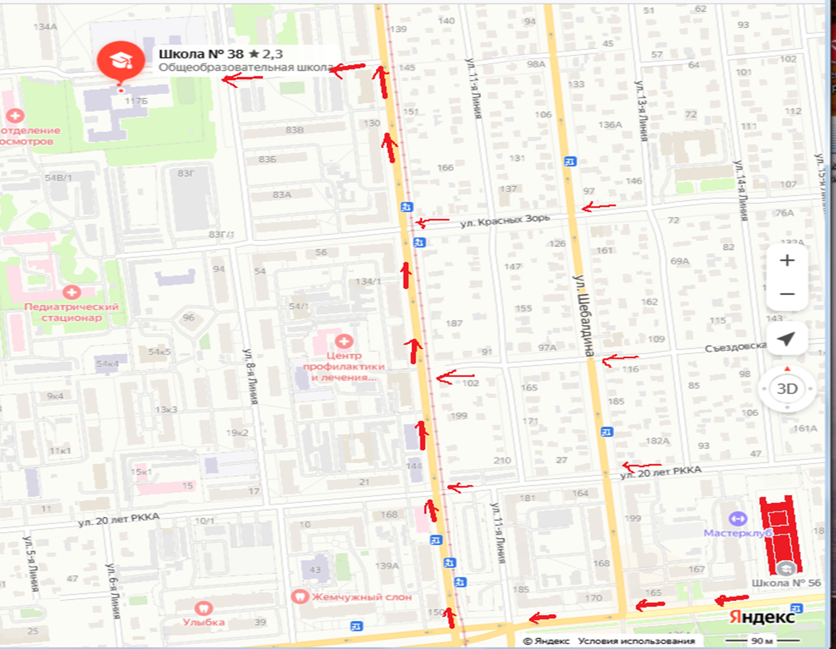
Список опасностей может быть, например, следующим: движущиеся автомобили, оживленные дороги и все, что с ними связано; автомобили и другие транспортные средства, припаркованные во дворах и на обочинах дорог; постройки, деревья и прочие объекты, закрывающие обзор пешеходам; скользкие дороги и тротуары; канализационные люки; строительные леса, лестницы и т.п.; сосульки на крышах домов в зимне-весенний период; отсутствие освещения; животные (агрессивные уличные и домашние собаки; кошки и птицы как источник переноса инфекций и пр.); люди, склонные к агрессивному поведению (пьяные, неадекватные и т.п.); уличные грабители и хулиганы.  Задача родителей – не запугать детей, а предупредить их о возможных опасностях. Для особо впечатлительных пугающие истории могут стать источником страхов, нарушить нормальную адаптацию к внешнему миру, вызвать чрезмерную боязливость, тревожность, превратить в неврастеников. Поэтому при проведении бесед на данную тему родители должны быть внимательны и учитывать индивидуальные психологические особенности каждого ребёнка.  1.2. Обойти с ребёнком все близлежащие улицы, отмечая опасные места. При выборе безопасного варианта выбираются места перехода улиц наиболее легкие и безопасные для ребенка. Пешеходный переход со светофором более безопасный, чем пешеходный переход без светофора. Улица и участки, где не затруднен переход проезжей части (нет густых кустов, деревьев, стоящих машин, особенно крупногабаритных), более безопасны, чем улица со стоящими машинами и другими предметами, закрывающими обзор и т.д.  1.3. Обозначьте «островки безопасности». Ими могут быть: школа, продуктовый магазин и банк (там почти всегда есть охранник), отделение милиции, часть пожарной охраны, библиотека и т.п.  2. Разработайте маршрут движения ребенка «Дом–Школа–Дом». |  | 3. Пройдите с ребенком этим маршрутом в спокойном темпе, засеките время движения.  4. Нарисуйте план разработанного маршрута, нанеся его на схему расположения улиц от дома до школы. При оформлении маршрута на листе сплошной линией со стрелкой обозначается путь движения из дома в школу, путь из школы домой обозначается так же. Укажите на плане время движения.  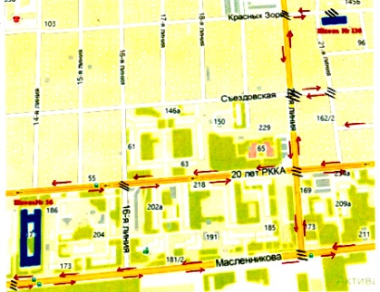  5. Заключите «договор» с ребенком, согласно которому он будет двигаться только по согласованному с вами безопасному маршруту, не будет нигде срезать путь, а также не будет оставаться на школьном дворе, когда все одноклассники уже разошлись по домам. Этот договор – основа уличной безопасности. Но в первое время установите негласный контроль за передвижениями ребенка.  Шаг 3. Порядок использования маршрута «Дом– Школа– Дом»  1. После составления маршрута родители, сопровождающие сына или дочь в школу и обратно, добиваются практического овладения школьниками методами безопасного движения по маршруту, понимания ими всех опасностей, которые указаны в описанном маршруте.  2. Сопровождая школьника, родители отрабатывают привычку заблаговременного выхода из дома, отсутствия спешки, перехода улицы только шагом, строго под прямым углом, не наискосок, тщательного осмотра дороги перед переходом, даже если она пустынна.  3. Крайне важно добиваться, чтобы любой предмет, мешающий осмотреть улицу, сам по себе рассматривался школьниками как сигнал опасности. |  | бюджетное общеобразовательное учреждение  г. Омска  «Средняя общеобразовательная школа № 56 с углубленным изучением отдельных предметов»  «Безопасный маршрут  «Дом-Школа-Дом»  Памятка родителям по безопасному маршруту обучающихся.  Омск 2025
Уважаемые родители!  Помогите вашему ребенку сохранить жизнь и здоровье на дороге.  Вместе с детьми составьте схему безопасного маршрута «Дом — школа — дом» с детальным описанием особенностей каждого перехода через дорогу и мест, требующих повышенного внимания.  Памятка для родителей  «Безопасный маршрут следования  «Дом–Школа–Дом»  Шаг 1.  1. Маршрут движения школьника «Дом–Школа-Дом» — это документ, в котором сочетается схема и описание пути движения школьника из дома в школу и обратно.  2. Маршрут «Дом–Школа-Дом» разрабатывается родителями с участием школьников.  3. Цель маршрута «Дом–Школа–Дом»:  - повысить безопасность движения ребенка в школу и обратно;  - обучить ребенка ориентироваться в дорожных ситуациях на пути движения в школу и из школы.  4. Маршрут в школу должен быть не обязательно самым коротким, но обязательно – самым безопасным для вашего ребенка.  5. Работать с ребенком над выработкой навыков безопасности необходимо регулярно, постепенно и в интересной для него форме. Пусть у него выработаются устойчивые рефлексы в соблюдении основных правил уличной безопасности.  Шаг 2. Составление маршрута «Дом–Школа–Дом»  1. Готовя ребенка самостоятельно ходить в школу, для снижения риска детского травматизма и предупреждения опасных ситуаций, Вам необходимо:  1.1. Провести разговор с ребёнком по безопасному поведению на улице. Пусть дети в начале разговора назовут те разновидности опасности, с которыми им приходится встречаться на улице. Если есть возможность, уточните у детей об опасностях, с которыми, как они считают, дети могут столкнуться по дороге в школу, а потом сопоставьте со своими наблюдениями. | Схема безопасного маршрута обучающихся  в БОУ г. Омска «Средняя общеобразовательная школа № 130»  